**Web Programming**

Lab - 4

HTML – Forms

Name: Sushen Grover

Reg No: 23BCE1728

Slot: L11+L12+L31+L32

Class No: CH2024250502774

Course Code: BCSE203E

Faculty: Dr. L.M. Jenila Livingston

Question 1:

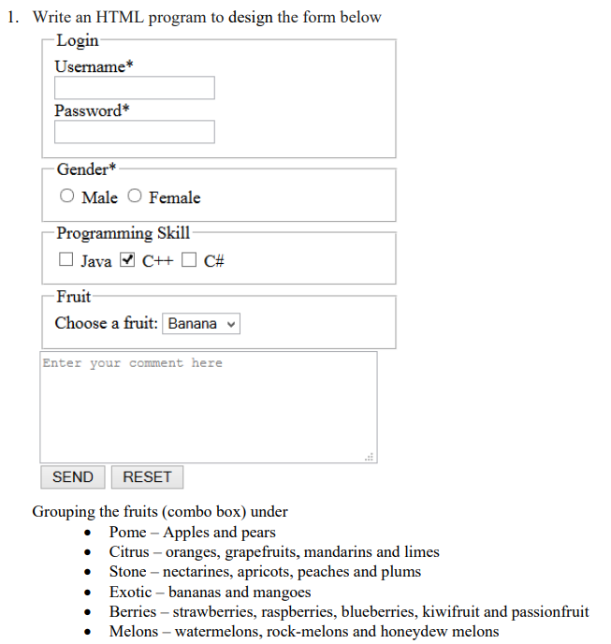

Code:

<!DOCTYPE html>

<html lang="en">

<head>

    <meta charset="UTF-8">

    <meta name="viewport" content="width=device-width, initial-scale=1.0">

    <title>23BCE1728</title>

</head>

<body>

    <h3>Exercise 4A</h3>

    <form action="">

        <fieldset style="width: 50%;">

            <legend>Login</legend>

            <label for="">Username*</label>

            <br>

            <input type="text">

            <br>

            <label for="">Password*</label>

            <br>

            <input type="text">

        </fieldset>

        <fieldset style="width: 50%;">

            <legend>Gender*</legend>

            <input type="radio" name="Gender" id="">

            <label for="">Male</label>

            <input type="radio" name="Gender" id="">

            <label for="">Female</label>

        </fieldset>

        <fieldset style="width: 50%;">

            <legend>Programming Skill</legend>

            <input type="checkbox" name="" id="">

            <label for="">Java</label>

            <input type="checkbox" name="" id="">

            <label for="">C++</label>

            <input type="checkbox" name="" id="">

            <label for="">C#</label>

        </fieldset>

        <fieldset style="width: 50%;">

            <legend>Fruit</legend>

            <label for="">Choose a fruit:</label>

            <select name="" id="" size="1">

                <optgroup label="Pome">

                    <option value="">Apples</option>

                    <option value="">Pears</option>

                </optgroup>

                <optgroup label="Citrus">

                    <option value="">Oranges</option>

                    <option value="">Grapefruits</option>

                    <option value="">Mandarins</option>

                    <option value="">Limes</option>

                </optgroup>

                <optgroup label="Stone">

                    <option value="">Nectarines</option>

                    <option value="">Apricots</option>

                    <option value="">Peaches</option>

                    <option value="">Plums</option>

                </optgroup>

                <optgroup label="Exotic">

                    <option value="">Bananas</option>

                    <option value="">Mangoes</option>

                </optgroup>

                <optgroup label="Berries">

                    <option value="">Strawberries</option>

                    <option value="">Raspberries</option>

                    <option value="">Blueberries</option>

                    <option value="">Kiwifruit</option>

                    <option value="">Passionfruit</option>

                </optgroup>

                <optgroup label="Melons">

                    <option value="">Watermelons</option>

                    <option value="">Rock-melons</option>

                    <option value="">Honeydew melons</option>

                </optgroup>

            </select>

        </fieldset>

        <textarea name="" style="width: 250px;height: 100px;" id="" placeholder="Enter your comment here"></textarea>

        <br>

        <input type="submit" value="SEND">

        <input type="reset" value="RESET">

    </form>

</body>

</html>

Output: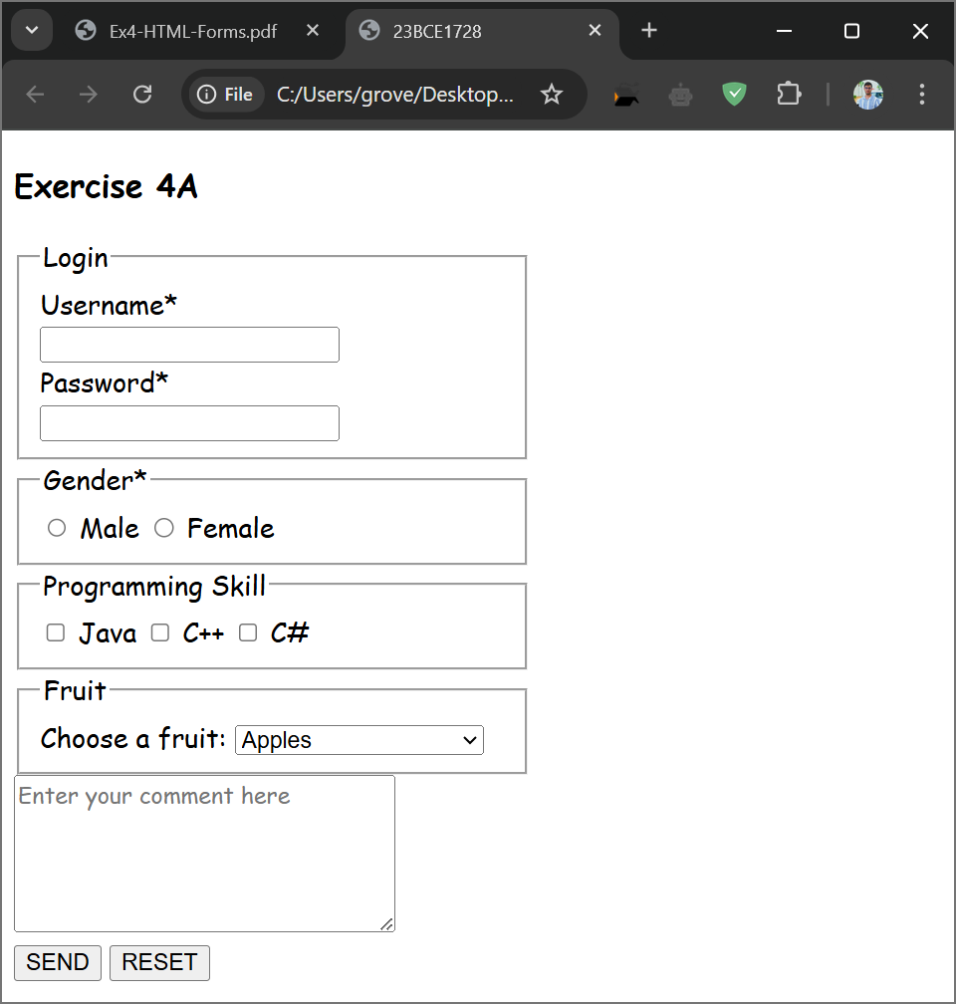

Question 2:

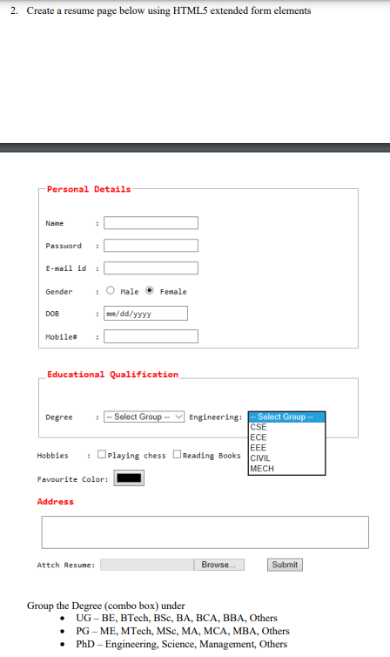



Code:

<!DOCTYPE html>

<html lang="en">

<head>

    <meta charset="UTF-8">

    <meta name="viewport" content="width=device-width, initial-scale=1.0">

    <title>23BCE1728</title>

</head>

<body>

    <h1>Exercise 2B</h1>

    <form action="">

        <fieldset style="width: 50%;">

            <legend style="color: red;">Personal Details</legend>

            <table>

                <tr>

                    <td>

                        <label for="">Name</label>

                    </td>

                    <td>:</td>

                    <td>

                        <input type="text" name="" id="">

                    </td>

                </tr>

                <tr>

                    <td>

                        <label for="">Password</label>

                    </td>

                    <td>:</td>

                    <td>

                        <input type="password" name="" id="" >

                    </td>

                </tr>

                <tr>

                    <td>

                        <label for="">E-mail id</label>

                    </td>

                    <td>:</td>

                    <td>

                        <input type="text" name="" id="">

                    </td>

                </tr>

                <tr>

                    <td>

                        <label for="">Gender</label>

                    </td>

                    <td>:</td>

                    <td>

                        <input type="radio" name="Gender" id="">

                        <label for="">Male</label>

                        <input type="radio" name="Gender" id="">

                        <label for="">Female</label>

                    </td>

                </tr>

                <tr>

                    <td>

                        <label for="">DOB</label>

                    </td>

                    <td>:</td>

                    <td>

                        <input type="date" id="">

                    </td>

                </tr>

                <tr>

                    <td>

                        <label for="">Mobile#</label>

                    </td>

                    <td>:</td>

                    <td>

                        <input type="tel" id="">

                    </td>

                </tr>

            </table>

        </fieldset>

        <br>

        <fieldset style="width: 50%;">

            <legend style="color: red;">Educational Qualification</legend>

            <table>

                <tr>

                    <td>

                        <label for="">Degree</label>

                    </td>

                    <td>:</td>

                    <td>

                        <select name="" id="">

                            <option value="" selected disabled>-- Select Group --</option>

                            <optgroup label="UG">

                                <option value="">BE</option>

                                <option value="">BTech</option>

                                <option value="">BSc</option>

                                <option value="">BA</option>

                                <option value="">BCA</option>

                                <option value="">BBA</option>

                                <option value="">Others</option>

                            </optgroup>

                            <optgroup label="PG">

                                <option value="">ME</option>

                                <option value="">MTech</option>

                                <option value="">MSc</option>

                                <option value="">MA</option>

                                <option value="">MCA</option>

                                <option value="">MBA</option>

                                <option value="">Others</option>

                            </optgroup>

                            <optgroup label="PhD">

                                <option value="">Engineering</option>

                                <option value="">Science</option>

                                <option value="">Management</option>

                                <option value="">Others</option>

                            </optgroup>

                        </select>

                    </td>

                    <td>Engineering</td>

                    <td>:</td>

                    <td>

                        <select name="" id="id2">

                            <option value="" selected disabled>-- Select Group --</option>

                            <option value="">CSE</option>

                            <option value="">ECE</option>

                            <option value="">EEE</option>

                            <option value="">CIVIL</option>

                            <option value="">MECH</option>

                        </select>

                    </td>

                </tr>

            </table>

        </fieldset>

        <br>

        <table>

            <tr>

                <td>Hobbies</td>

                <td>:</td>

                <td>

                    <input type="checkbox" name="" id="">

                    <label for="">Playing Chess</label>

                </td>

                <td>

                    <input type="checkbox" name="" id="">

                    <label for="">Reading Books</label>

                </td>

            </tr>

            <tr>

                <td>Favourite Color</td>

                <td>:</td>

                <td>

                    <input type="color" name="" id="">

                </td>

            </tr>

        </table>

        <br>

        <legend style="color: red;">Address</legend>

        <textarea style="width: 50%;height: 100px;" id=""></textarea>

        <table>

            <td>

                <label for="">Attach Resume</label>

            </td>

            <td>:</td>

            <td>

                <input type="file" name="" id="">

            </td>

            <td>

                <input type="submit" value="Submit">

            </td>

        </table>

    </form>

</body>

</html>

Output:

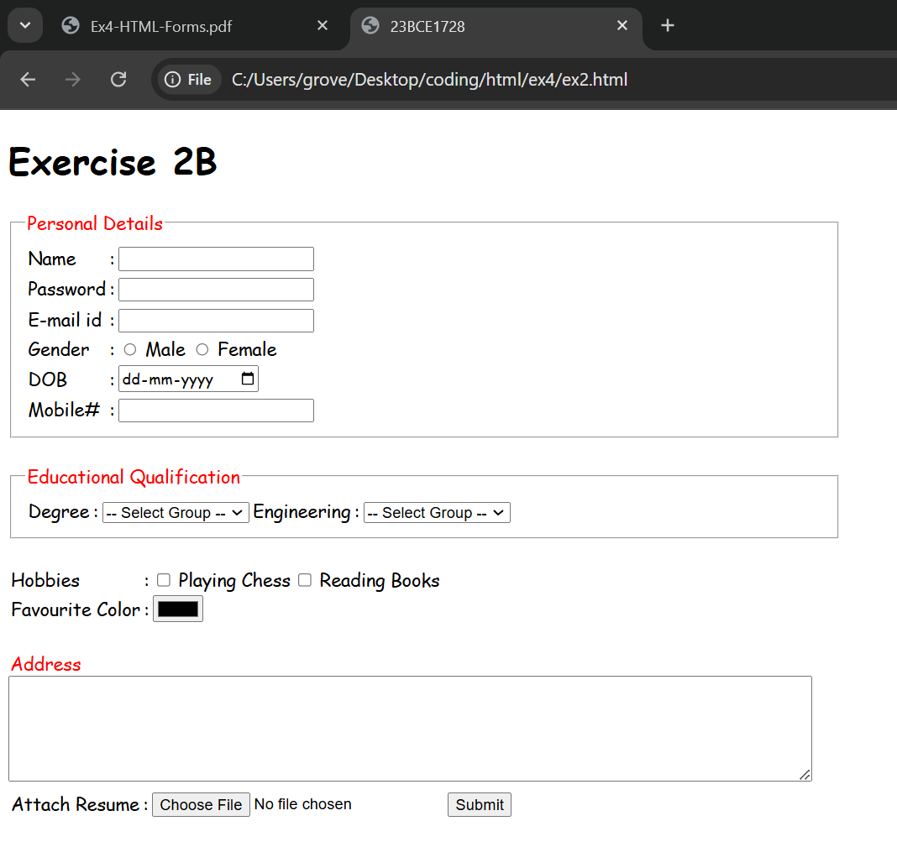

Question 3:



Code:

<!DOCTYPE html>

<html lang="en">

<head>

    <meta charset="UTF-8">

    <meta name="viewport" content="width=device-width, initial-scale=1.0">

    <title>23BCE1728</title>

</head>

<body>

    <h1>Exercise 4C</h1>

    <h3>Product Feedback</h3>

    <form oninput="x.value=parseInt(a.value)+parseInt(b.value)+parseInt(c.value)">

        <table *border*="1">

            <tr>

                <td>Usability:</td>

                <td>

                    <input type="range" name="usabilitty" id="a" value="0" min="0" max="5"> 5

                </td>

            </tr>

            <tr>

                <td>Design:</td>

                <td>

                    <input type="range" name="design" id="b" value="0" min="0" max="5"> 5

                </td>

            </tr>

            <tr>

                <td>Quality:</td>

                <td>

                    <input type="range" name="quality" id="c" value="0" min="0" max="5"> 5

                </td>

            </tr>

            <tr>

                <th *align*="left">Total:</th>

                <td>

                    <output id="x"></output>

                </td>

            </tr>

        </table>

    </form>

</body>

</html>

Output:

